Олимпиада для учащихся начальных классов «Турнир Смешариков»
Муниципальный этап. 2022-2023 г.
ОБЖ. 4 класс.

Фамилия, имя______________________________________________________
Школа________________________________________________
ЗАДАЧА 1. Ответь на вопросы. (5 баллов)
1. Что ты будешь делать, если вдруг дома загорится телевизор?
А) выдерну вилку из розетки и накрою одеялом;
Б) буду тушить водой;
В) буду звать на помощь;
Г) ничего делать не буду.

2. Что необходимо сделать при лёгком обморожении?
А) приложить подорожник;
Б) поместить пострадавшего в тёплое место и растереть обмороженную часть тела;
В) полить обмороженный участок тела горячей водой;
Г) намазать согревающей мазью.

3. Что делать, если на человеке загорелась одежда?
А) дуть на горящую одежду;
Б) горящего человека надо остановить любым способом - грозно окрикнуть, повалить наземь, набросить любую плотную ткань;
В) забросать землёй;
Г) полить обильно водой.

4. Как правильно наложить жгут?
А) жгут накладывается выше раны;
Б) жгут накладывается на рану;
В) жгут накладывается ниже раны;
Г) жгут накладывается с обеих сторон от раны.
5. Какие основные показатели определяют состояние погоды?
а) высота уровня моря, скорость таяния снегов, направление антициклона, извержение вулканов.
б) дождь, ураган, цунами, температура океана, таяние снегов.
в) высота ртутного столба, атмосферное давление, скорость выпадения осадков. г) температура, атмосферное давление, влажность, скорость и направление ветра, облачность и осадки.
ЗАДАЧА 2. Расшифруй анаграммы. (10 баллов)
РААТФКАТСО | ВБЛОА | ПАССТАЕЬЛ | ПЭЕРНИЦТ | ЕНАВИНЕДНО
КАТАСТРОФА | ОБВАЛ | СПАСАТЕЛЬ | ЭПИЦЕНТР | НАВОДНЕНИЕ

ЗАДАЧА 3. Выбери ответ: «Да» или «Нет» (10 баллов)
1. Я не глядя выхожу на дорогу | Да | Нет
2. Внезапное появление человека на дороге опасно | Да | Нет
3. Переходить дорогу в любом месте | Да | Нет
4. Собирать грибы около трассы | Да | Нет
5. Вступать в разговоры с незнакомым человеком | Да | Нет
6. кустарник волчье лыко – опасен | Да | Нет
7. Дышать через влажную ткань при пожаре | Да | Нет
8. Прокатиться с незнакомцем на автомобиле | Да | Нет
9. Прикладывать к ране листья растений | Да | Нет
10. Спрыгивать с крутящейся карусели | Да | Нет
ЗАДАЧА 4. Что значит это определение? (6 баллов)
1. Состояние защищенности личности, общества, государства и среды жизнедеятельности от внутренних и внешних угроз или опасностей | Безопасность
2. Организованный вывоз населения из городов в загородную зону | Эвакуация
3. Атмосферное явление, сопровождающееся молниями и оглушительными раскатами грома | Гроза

ЗАДАЧА 5. Разгадай кроссворд. (6 баллов)
1. То, что на проезжей части таит в себе опасность для пешехода.
2. Причина потопа.
3. Лечебное средство, которое при неправильном использовании является причиной отравления.
4.Что «бежит» по проводам?
5. Причина пожара.
6. Живое существо, которое может укусить.
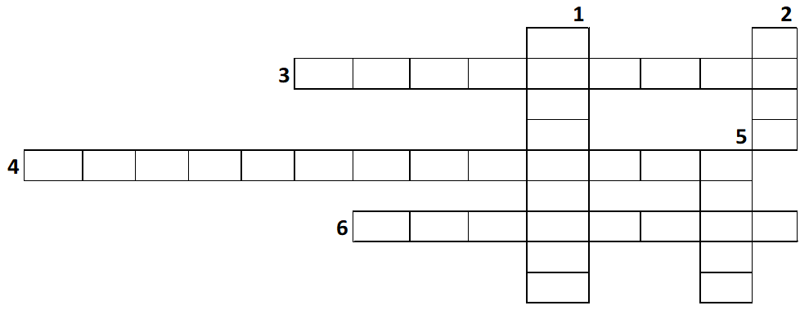
ЗАДАЧА 6. Укажите стрелками соответствие между изображением сигнала и его названием. (5 баллов, 1 балл за каждое правильно выполненное соответствие)
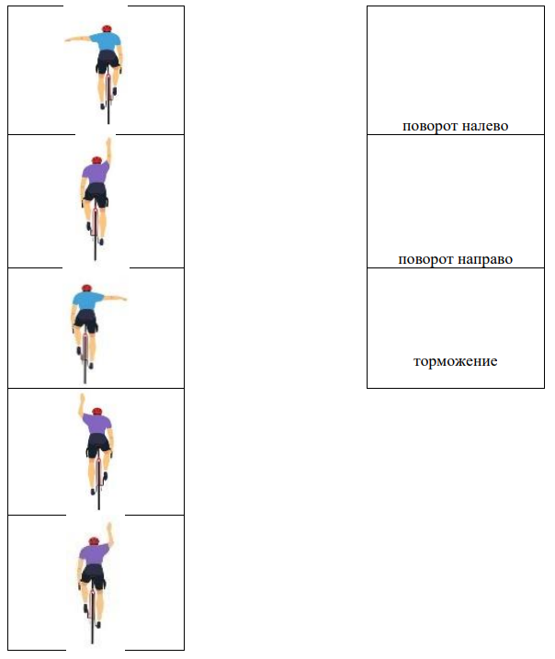

Максимальное количество баллов - 42

